MIGRAÇÃO: KAIROS/DPCOMP -> CIGAM (ESTUDO DE CASO)
Gabriel Angelo – 09/03/2026 09:10

- Exemplo de chamado na API do Kairos
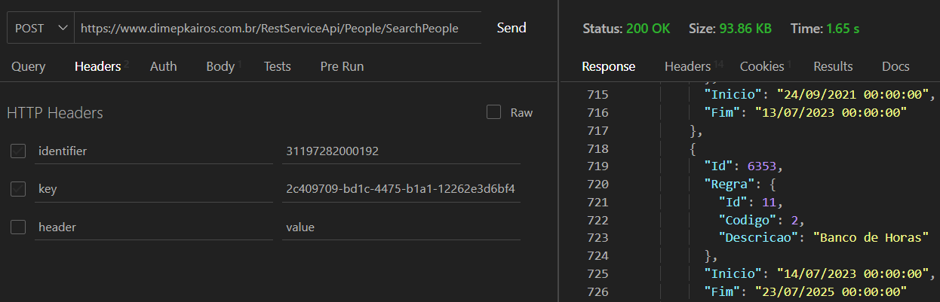

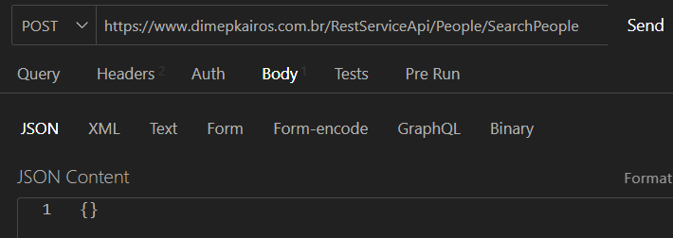

*Separar as etapas para entender os processos:

- tudo começa com o responsável baixando o arquivo no kairos que vem no seguinte formato:

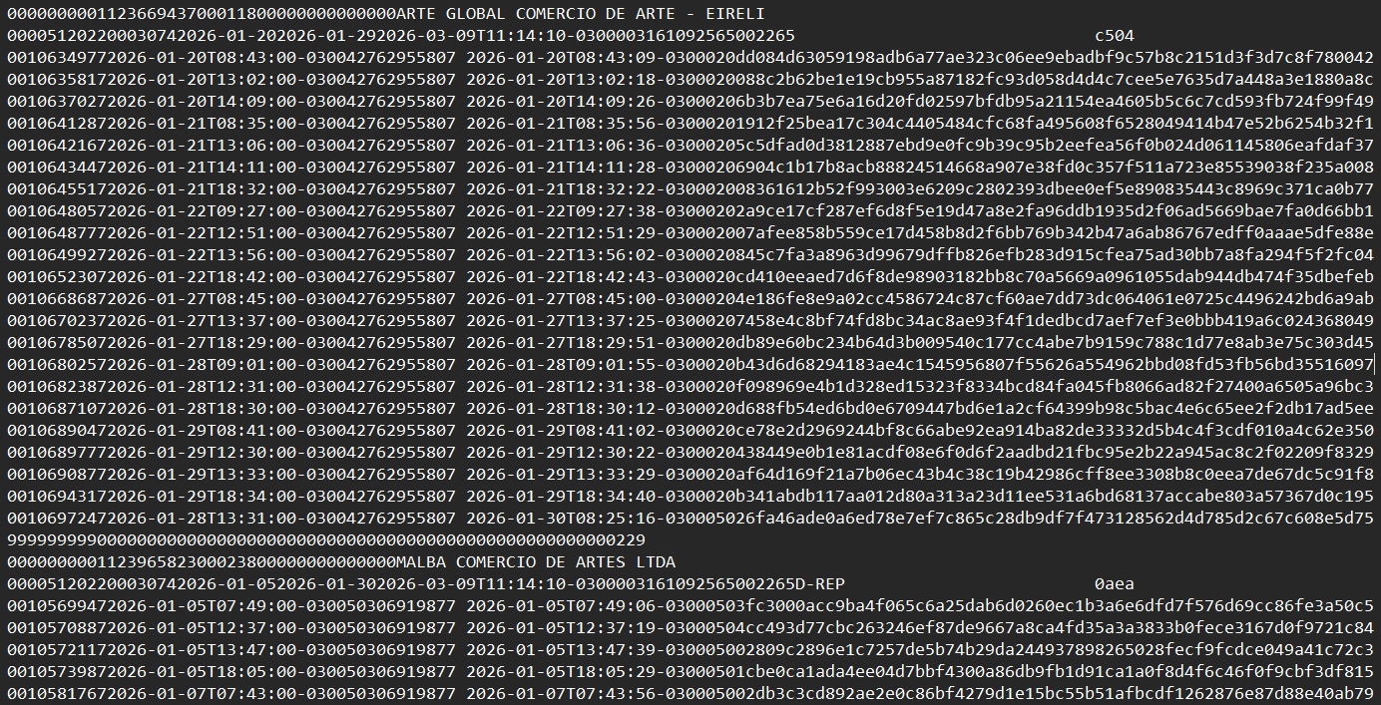

- até onde foi estudado sabemos que cada linha (com exceção das 2 primeiras: 1ª = empresa do colaborador, 2ª = data de referência do arquivo (“DE - ATÉ”) + data e hora de criação do arquivo) representa 1 batimento de ponto de um determinado colab.

- Existe um formato concatenado e padrão entre cada batimento, que se da por:

Ex.1: 00105699472026-01-05T07:49:00-030050306919877 2026-01-05T07:49:06-03000503fc3000acc9ba4f065c6a25dab6d0260ec1b3a6e6dfd7f576d69cc86fe3a50c5

Ex.2: 00106993372026-01-30T13:07:00-030050306919877 2026-01-30T13:07:49-0300050aff152d4839de3f149bf9cc8ec06f5f608ed5afc1ea648113946b24e5d8cde1f

- Código (ainda inexplicado. Se atentar ao começo ’00+código de 3 números’ que pode simbolizar alguma coisa)
- + Data e Hora do batimento sem análise de segundos (estão separados por um ‘T’)
- + ‘-’ (hífen)
- + ‘0300’ (ainda inexplicado)
- + CPF do colab. (PJ não bate ponto)
- + ‘ ’ (espaço em branco)
- + A mesma Data e Hora do batimento acima, só que com a análise de segundos (também separados por ‘T’)
- + ‘-’
- + Um montante de 8 caracteres (ainda inexplicado, porém com um determinado padrão. Nos exemplos temos: 03000503 e 0300050a, mas já foi analisado outros códigos: 0300020d, 03000200, 03000206, 03000201, 03000205, 03000202, 03000208, 0300020c, 03000204, 03000207):
  - Minha humilde opinião é que o “03” significa algo, ‘0002’ ou ‘0005’ significam outra coisa e por final, ‘0a’, ‘03’, ‘0c’...significam outra coisa.
- + Código aleatório (ainda inexplicado)

PROBLEMÁTICA: Há um processo interno e manual de entrar no Kairós e baixar o arquivo dentre um “De-Até”, colocá-lo dentro de uma pasta específica onde o Cigam consiga ler. Após essa integração dos dados, o/a responsável tem que entrar no Cigam, verificar os dias em que a integração não foi concluída com sucesso (caso seja verificada a necessidade), voltar no Kairos e identificar se possui alguma justificativa ou se foi apenas um atraso/irresponsabilidade do colaborador. Caso haja, o/a responsável volta no Cigam e ajusta algo (até o momento, a ação é desconhecida).

- aqui fica evidente que uma automação completa levaria um tempo considerável, então vamos em parte, e a primeira é a implantação no Cigam de forma automática:

* A gente tem que pegar o ponto de cada empresa (verificar se existe algum ‘ativo’, isso existe??) e buscar se em determinado dia a pessoa teve algum atraso (lembrar dos 10min depois de bater o ponto de entrada e depois da volta do almoço), justificativa e/ou faltas com ou sem atestados (como identificar um atraso?? Existe um cadastro de hora para entrada/ saída de cada colaborador?? aqui é necessário desenvolver uma lógica para pesquisar no próprio Kairos, se existe alguma justificativa para a irresponsabilidade do colab. Caso negativo, é simplesmente um atraso ou uma falta. Ainda estudar como trazer essa informação para o/a responsável)

* Eu pensei em: além de baixar todos os arquivos necessários por mês de cada colaborador e coloca-los na pasta de leitura do Cigam, criar um documento ‘xlsx’ para cada ativo (colaborador com seu ponto e falta, justificativa ou falta em um determinado período) e salvar em outro local. Assim, quando o/a responsável identificar alguma irresponsabilidade pela parte do colaborador, consiga encontrar de forma rápida e centralizada o motivo.

LUCAS = “TENTA EM PEGAR OS MESES PASSADOS E IMPLEMENTAR NO CIGAM, FOCA NISSO.

BUSCAR TODAS AS MARCAÇÕES DE UM DETERMINADO PERÍODO DE CADA FUNCIONÁRIO, EMBORA O ARQUIVO VENHA A NIVEL DE EMPRESA (TODAS OS FUNCIONÁRIOS DE UMA EMPRESA)
SE TEM INCONSISTENCIA, EU VOU LA NA JUSTIFICATIVA
MEU ID: 1703
MATRÍCULA: 399

